RESOLUCIÓN N° 099/23

VISTOS:

Que, doña ............................................................................ interpone reclamación ante esta Defensoría del Asegurado (DEFASEG), solicitando que ................................. (en adelante ................) otorgue cobertura por invalidez total y permanente a su cónyuge el señor ........................................, conforme al ......................................... contratado por su empleador ......................................, conforem a la Póliza No. ....................

Que, la señalada reclamación cumple con los requisitos de materia, cuantía y oportunidad establecidos en el Reglamento de la DEFASEG (http://www.defaseg.com.pe/reglamento);

Que, habiéndosele corrido traslado de la respectiva reclamación, ................ cumplió con presentar sus respectivos descargos y la documentación solicitada;

Que, el 08 de mayo de 2023 se realizó la audiencia de vista con la participación de ambas partes, las cuales tuvieron la oportunidad de exponer sus respectivas posiciones tratándose de la materia reclamada, absolviendo las diversas preguntas que les fueron formuladas, conforme consta en la correspondiente acta;

Que, el reclamante expresa su disconformidad con el rechazo de cobertura, solicitando que la DEFASEG se sirva atender su caso, considerando los antecedentes y fundamentos enunciados resumidamente a continuación: a) Hace un año y medio su cónyuge quedó en estado vegetativo, estando en el servicio de UCI de Essalud de Cuzco, a donde llegó luego de contraer Covid-19; b) luego de estar en UCI una semana y procediendo a salir no explican por qué le dio un paro respiratorio (lo que se encuentra en investigación en Susalud); c) su esposo no tenía enfermedad preexistente (pasó todas las pruebas para trabajar en mina); d) COMAFP le ha asignado una discapacidad del 70% por lo que solicitó la cobertura de indemnización por incapacidad que prevé la póliza de vida ley; e) la aseguradora ha rechazado la cobertura invocando unas cláusulas que distorsionan la naturaleza del .........................................; por lo que recurre a la DEFASEG.

Que, por su parte, ................ solicita que la reclamación sea declarada infundada, atendiendo resumidamente a lo siguiente a) el ......................................... contratado otorga cobertura ante un evento cerebro vascular con duración mayor a 24 horas que produzca un déficit neurológico incapacitante y permanente; no obstante establece como exclusión (entre otras) que no se cubrirá la lesión causada por un traumatismo o hipoxia; b) conforme a la historia clínica presentada se evidencia que el asegurado estuvo hospitalizados desde el 19.5.22 y que durante dicha hospitalización evoluciona con lesión cerebral hipoxia por paro cardiorespiratorio ocurrido el 02.06.2021; es por ello que la solicitud de cobertura es improcedente y el reclamo debe ser declarado infundado.

Que, con fecha 10 de mayo, ................ presentó un escrito indicando que la última documentación presentada por la reclamante fue el informe COMAFP presentado el 21 de noviembre de 2022; y que fue ante el rechazo de la cobertura de invalidez total y permanente por accidente, que con fecha 29 de noviembre de 2022 se presenta una solicitud de reconsideración solicitando activar la cobertura por evento cerebro vascular, lo que generó la carta de rechazo de fecha 28 de diciembre de 2022. Que posteriormente tanto la reclamante como la aseguradora presentaron correos electrónicos fundamente su posición.

Que el expediente se encuentra en condición para que este colegiado expida su pronunciamiento.

CONSIDERANDO:

PRIMERO: Conforme al Reglamento de la Defensoría del Asegurado, la DEFASEG sólo es competente para pronunciarse y resolver las reclamaciones indemnizatorias de los asegurados que hubiesen sido sometidas a su conocimiento, sobre la base de la documentación obrante en el correspondiente expediente y con arreglo a derecho, siempre y cuando las señaladas reclamaciones cumplan los requisitos reglamentarios de materia y cuantía.

SEGUNDO: El artículo 1 de la Ley Nro. 29946 – Ley del Contrato de Seguro dispone que el contrato de seguro es aquel por el que la aseguradora se obliga, mediante el cobro de una prima y para el caso de que se produzca el evento cuyo riesgo es objeto de cobertura, a indemnizar -dentro de los límites pactados- el daño producido al asegurado o a satisfacer un capital, una renta u otras prestaciones convenidas, enmarcado en una póliza que la aseguradora debe entregar al contratante, y cuyos requisitos mínimos están previstos en el artículo 26 de la señalada ley.

TERCERO: Que, el artículo 1361 del Código Civil dispone que los contratos son obligatorios en cuanto se haya expresado en ellos, presumiéndose que lo declarado es lo querido por ambas partes, de manera que la parte que sostenga lo contrario debe probarlo.

CUARTO: Que, en materia procesal, corresponde a quien invoca hechos probar su existencia, carga procesal a la que refiere el artículo 196 del Código Procesal Civil, salvo que se acoja a alguna presunción legal de carácter relativo o absoluto.

QUINTO: Que, de acuerdo a los términos contenidos en el rechazo, la reclamación y en la respectiva absolución, así como a lo tratado en la audiencia de vista, la solución de la presente controversia consiste en determinar si el rechazo de cobertura resulta procedente.

Al respecto se debe precisar que la aseguradora ha rechazado dos coberturas previstas en la póliza de vida ley:

- La cobertura de invalidez total y permanente por accidente, prevista en la ley y en la póliza, la cual fue rechazada con fecha 25 de noviembre de 2022.
- La cobertura de indemnización por evento cerebro vascular, la cual fue rechazada mediante comunicación de fecha 28 de diciembre notificada a la reclamante con fecha 29 de diciembre de 2022.

Teniendo en cuenta que en la audiencia de vista, se evidenció la demora en el pronunciamiento de la compañía, se analizará adicionalmente, si se ha producido un supuesto de siniestro consentido, además de verificar si se ha configurado el supuesto de exclusión invocado.

SEXTO: El ........................................., es un seguro de vida obligatorio que deben contratar las empresas para sus trabajadores, que se rige por el Decreto Legislativo No. 688, y sus normas modificatorias, y que por ley debe contemplar las siguientes coberturas:
a) Muerte Natural
b) Muerte Accidental
c) Invalidez Total o Permanente originada por accidente.

En adición a dichas coberturas, las partes (compañía de seguros y empleador) pueden contratar coberturas adicionales, siendo que en este caso se contrató como cobertura adicional la de indemnización por evento cerebro vascular, que fue la reclamada respecto del asegurado.

A continuación analizaremos las indicadas dos coberturas:

6.1. Invalidez Total o Permanente originada por accidente:

Como su propio nombre lo establece, la indemnización por esta cobertura únicamente procede cuando la invalidez se produce a consecuencia de un accidente. En este caso, está acreditado que la invalidez se produce a consecuencia de complicaciones derivadas de Covid-19.

La reclamante sostiene que en realidad la causa no sería el Covid-19, sino que se encuentra en investigación, pues su cónyuge ya estaba recuperándose de la enfermedad. No obstante, no se ha acreditado cuál sería el supuesto accidente distinto al Covid-19 que habría ocasionado su invalidez. Por el contrario, todos los documentos médicos presentados acreditan que la invalidez se produce como consecuencia de complicaciones del Covid-19 y de un paro respiratorio por hipoxia, lo que no corresponde a una causa accidental.

En consecuencia nos encontramos ante una invalidez que se encuentra fuera del ámbito del seguro y en consecuencia el rechazo de la cobertura de invalidez total o permanente resulta procedente.

6.2. Cobertura adicional Indemnización por evento cerebro vascular:

Conforme se verifica en autos, la póliza contempla como cláusula adicional la cobertura de indemnización por evento cerebro vascular estableciendo lo siguiente (el resaltado es añadido):

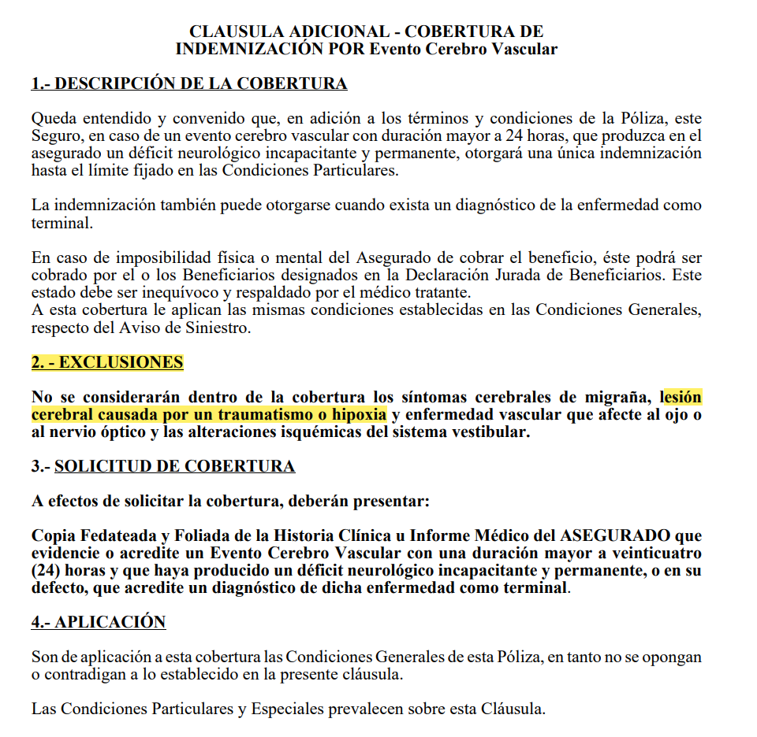

En el presente caso, la aseguradora no cuestiona que estemos ante un evento comprendido en la descripción de dicha cobertura adicional, sino que considera que al mismo le resulta aplicable el supuesto de exclusión previsto en la misma, tal como puede apreciare de la carta de rechazo:

...................................................................................................................

Revisada tanto la historia clínica como el certificado COMAFP, se aprecia que, en efecto, la condición del asegurado deriva de una hipoxia y como tal el rechazo de esta cobertura adicional basado en dicha exclusión se habría configurado y resultaría procedente. Sin embargo, las exclusiones deben ser invocadas dentro del plazo que prevé la ley, toda vez que esta establece que la aseguradora cuenta con un plazo de 30 días para pronunciarse desde que recibe la documentación completa, luego de lo cual el siniestro se encuentra consentido.

En efecto, aunque no ha sido expresamente invocado por la reclamante en sus diversas alegaciones, este colegiado estima conveniente evaluar la posibilidad que se haya configurado una situación de “siniestro consentido”, de conformidad con lo regulado en el artículo 74 de la Ley Nro. 29946 – Ley del Contrato de Seguro.

Al respecto, el artículo 74 de la Ley Nro. 29946 – Ley del Contrato de Seguro dispone lo siguiente:

“Artículo 74°.- Pronunciamiento del asegurador
(…)
En los casos en que objetivamente no exista convenio de Ajuste, sea porque no se ha requerido la participación del ajustador o este aún no ha concluido su informe, se entenderá como consentido el siniestro cuando la ASEGURADORA no se haya pronunciado sobre el monto reclamado en un plazo que no exceda de los (30) treinta días contados desde la fecha de haberse completado toda la documentación exigida en la póliza para el pago del siniestro (…)”

De manera complementaria, los artículos 11 y del Reglamento para la Gestión y Pago de Siniestros, aprobado mediante Resolución SBS Nro. 3202-2013, establecen lo siguiente:

“Artículo 11.- Liquidación del siniestro cuando no interviene un ajustador
Dentro de los treinta (30) días siguientes a la fecha de haber recibido la documentación e información completa exigida en la póliza para el proceso de liquidación del siniestro, la empresa deberá pronunciarse sobre el consentimiento o rechazo del siniestro. En caso la empresa requiera aclaraciones o precisiones adicionales respecto de la documentación e información presentada por el asegurado, deberá solicitarlas dentro de los primeros veinte (20) días del plazo antes señalado; lo que suspenderá el plazo hasta que se presente la documentación e información correspondiente.
Si la empresa no se pronuncia dentro del plazo de treinta (30) días a que se refiere el párrafo anterior, se entenderá que el siniestro ha quedado consentido, salvo que se presente una solicitud de prórroga del plazo con que cuenta la empresa para consentir o rechazar el siniestro, conforme a lo señalado en el artículo siguiente.”

Es preciso destacar que la figura de siniestro consentido solo aplica respecto de eventos que se enmarcan dentro de la cobertura del seguro. En efecto, la figura de siniestro consentido presupone la existencia misma de un siniestro, así como presupone la existencia de un contrato de seguro válido y vigente. Partiendo de dichos supuestos, la compañía dispone de un plazo de 30 días de presentada toda la documentación necesaria para pronunciarse sobre la cobertura reclamada, cuando no existe convenio de ajuste; de modo tal que si pretende invocar alguna causal de exclusión, el incumplimiento de alguna carga u otro supuesto que libere a la aseguradora de su obligación, la aseguradora debe invocarla dentro del plazo de 30 días que la ley le otorga, pues vencido el mismo se da por aceptado el siniestro en las condiciones previstas por ley. No obstante, ello no ocurre cuando el contrato es nulo, se reclama una cobertura inexistente, o cuando se concluye que el siniestro no se produjo, pues no se puede aplicar la consecuencia de la norma (el pago de un siniestro) a un supuesto no cubierto por la póliza. En esos casos, la demora en la atención de un reclamo, sería -de haberse producido- un aspecto de idoneidad de servicio, pero no podría determinar el otorgamiento de una cobertura, pues para que ello ocurra debe haber existido previamente un riesgo asegurado por la póliza. La no aplicación de la figura del siniestro consentido en dichos supuestos es un aspecto reconocido por esta Defensoría en reiterados precedentes. Es por ello que la figura de siniestro consentido, no aplica respecto de la cobertura de Invalidez Total o Peramente originado por accidente.

En el caso de la cobertura indemnización por evento cerebro vascular, sí nos encontramos ante un evento cubierto por la póliza, pero respecto del cual la aseguradora ha invocado una exclusión, por lo que debe verificarse si la misma fue invocada dentro del plazo de ley, para que el rechazo sea procedente.

Al respecto obran en el expediente comunicaciones cursadas entre la aseguradora y el corredor de seguros, donde se da cuenta de la demora en atender el reclamo, existiendo correos que hacen referencia a que se ingresó la solicitud a la casilla el 3 de octubre de 2022 (correo electrónico de fecha 16 de noviembre de 2022 cursado a kguzmanf@.................com.pe). Si bien obra en el expediente una carta cursada por ................ el 17 de noviembre de 2022 requiriendo el dictamen COMAFP (el cual era exigido para la cobertura de invalidez total y permanente por accidente), dicho dictamen no resultaba pertinente para pronunciarse sobre la cobertura adicional que nos ocupa, respecto de la cual la aseguradora ya contaba con toda la información requerida para poder pronunciarse. Ahora bien, en el supuesto negado que la póliza hubiera requerido dicho dictamen también para la cobertura adicional de indemnización por evento cerebro vascular, el mismo fue entregado el 21 de noviembre de 2022, conforme se acredita del correo electrónico enviado en dicha fecha al mail consultasrrll@.................com.pe que obra en el expediente; y, en consecuencia el rechazo de la cobertura adicional indemnización por evento cerebro vascular, cursado el 29 de diciembre de 2022, fue comunicado vencido el plazo de 30 días calendario que señala la ley; y, por ende se ha producido la consecuencia legal prevista en dichos casos, esto es, ha operado la figura del siniestro consentido respecto de la cobertura adicional indemnización por evento cerebro vascular.

En efecto, en este caso obra en el expediente el envío de la comunicación de rechazo de fecha 28 de diciembre de 2022, a la reclamante con fecha 29 de diciembre de 2022, tal como se aprecia de la siguiente imagen:

........................................................................................................................................

De otro lado, la aseguradora señala que fue con fecha 29 de noviembre de 2022 que la asegurada presenta una solicitud de reconsideración, requiriendo activar la cobertura por evento cerebro vascular. No obstante, obra en el expediente el correo electrónico cursando por el corredor de seguros con fecha 29 de setiembre de 2022, a través del cual indica adjuntar la documentación del asegurado bajo la póliza de vida ley No .................... solicitando apoyo para ingresarlo al sistema, solicitud que se entiende la aseguradora debe procesar incluyendo todas las coberturas que resulten aplicables, no siendo admisible que la compañía siendo consciente que la póliza contempla una cláusula que cubre un supuesto configurado, pero en su opinión excluido, no hubiera cuidado de pronunciarse sobre el mismo, cuando contaba con toda la documentación para hacerlo. La existencia de la hipoxia (exclusión invocada) figuraba en la historia clínica recibida inicialmente, por lo que no se requería el dictamen COMAFP solicitado posteriormente, para rechazar la cobertura adicional (así como tampoco se requería para rechazar la cobertura de invalidez total y permanente por accidente, pues era claro de la historia clínica que el evento no correspondía a un accidente).

Aun en el supuesto que se considerara que la solicitud de la cláusula adicional por evento cerebro vascular recién debía ser analizada cuando en vía de reconsideración se solicitó activarla, ello fue solicitado el 28 de noviembre de 2022 y no el 29 de noviembre de 2022 (como señala la aseguradora), tal como se aprecia del siguiente correo electrónico:

...............................................................................................................................

Por lo que si se computara el plazo de ley desde el 28 de noviembre de 2022 (opinión que no compartimos, pues el plazo se computa desde que se completó la documentación y ello en opinión de la aseguradora ocurrió el 21 de noviembre de 2022), la carta de rechazo debió ser entregada al asegurado a más tardar el 28 de diciembre de 2022.

En este caso, si bien la carta de rechazo lleva fecha del 28 de diciembre de 2022, ella fue notificada a la reclamante con fecha 29 de diciembre de 2022, por lo que aún bajo el análisis del párrafo anterior, la misma resultaría extemporánea habiendo operado la figura de siniestro consentido respecto de dicha cláusula adicional.

Atendiendo a lo expresado, este colegiado concluye su apreciación razonada y conjunta al amparo de lo establecido en su Reglamento, por lo que

RESUELVE:

Declarar FUNDADA EN PARTE la reclamación interpuesta por doña ............................................................................ contra ................................. respecto al ......................................... del señor ........................................., contratado por su empleador ...................................... (Póliza No. ....................), siendo FUNDADA respecto de la cobertura adicional indemnización por accidente cerebro vascular e INFUNDADA respecto de la cobertura invalidez total o permanente originada por accidente.

Lima, 06 de junio de 2023

La Secretaría Técnica certifica que la presente resolución cuenta con el voto de los vocales cuyos nombres figuran en el presente documento.

Omar Alfaro Villanueva – Presidente
María Eugenia Valdez Fernández Baca – Vocal
Rolando Eyzaguirre Maccan – Vocal
Gonzalo Abad del Busto - Vocal

